Plomo

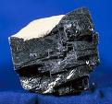
El plomo es un metal pesado que se conoce desde hace miles de años y tiene múltiples usos. Se extrae de las minas junto con otros metales, como plata, oro, cobre. Su extracción y refinación, y su amplio uso industrial han contribuido al aumento de sus concentraciones en suelo, agua y aire, principalmente en los centros urbanos y las zonas mineras.

